産業廃棄物関係定期報告書作成マニュアル

静岡県庁 環境局 廃棄物リサイクル課

改版履歴
版 | 日付 | 改訂内容 | 承認 | 作成
1.0 | 2023/3/6 | 新規作成 |  | 廃棄物  リサイクル課

目次
産業廃棄物関係定期報告書作成マニュアル 1
改版履歴 i
1. はじめに 1
2. 産業廃棄物関係定期報告書のダウンロードと起動 2
2.1. システム要件 2
2.2. 「セキュリティリスク」について 2
2.3. Excel起動時のエラーについて 3
2.3.1. 「セキュリティの警告」について 3
2.3.2. 「保護ビュー」について 3
2.3.3. 「セキュリティに影響を及ぼす可能性のある・・・」について 3
3. 手順①(事業者基本情報の入力) 4
4. 手順②(報告書の選択) 5
5. 手順③(各種報告書の入力) 6
5.1. 様式第２号の８、２号の13について 6
5.2. 様式第２号の９、２号の14について 8
5.3. 様式第３号について 10
5.4. 様式第６号、７号、24号、25号について 12
6. 手順④(入力内容のチェック) 13
6.1. 入力要件 様式２号の８ 14
6.2. 入力要件 様式２号の9 21
6.3. 入力要件 様式２号の13 25
6.4. 入力要件 様式２号の14 32
6.5. 入力要件 様式３号 36
6.6. 入力要件 様式６号 37
6.7. 入力要件 様式７号 39
6.8. 入力要件 様式24号 42
6.9. 入力要件 様式25号 43
7. 手順⑤(報告書の提出) 45

はじめに
本書は、廃棄物の処理及び清掃に関する法律（以下「法」という。）等に基づき、産業廃棄物排出事業者、及び処理業者から提出される前年度の廃棄物の処理に係る実績や当年度の処理計画等の電子報告書に関する内容について記載します。

産業廃棄物関係定期報告書のダウンロードと起動
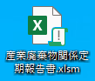
静岡県のホームページから「産業廃棄物関係定期報告書.xlsm」をダウンロードし、デスクトップへ保存して下さい。

システム要件
Microsoft365及びExcel2016以降で動作が可能です。

「セキュリティリスク」について
インターネット上からファイルを取得した際、Excelの仕様として、下記のメッセージが表示されます。解除手順について以下に記載します。

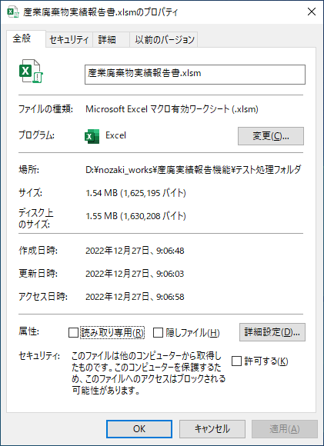
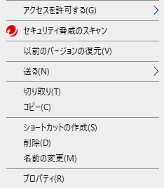
対象のExcelを選択 → 右クリック → プロパティ → セキュリティ欄の「許可する」チェックボックスをオンにして下さい。

Excel起動時のエラーについて
Excelの起動後、環境によりExcelマクロに関する警告が発生される場合があります。以下の手順により、マクロを有効化して下さい。

「セキュリティの警告」について
Excel起動時、以下のメッセージが表示された場合、”コンテンツの有効化”ボタンを押下して下さい。

「保護ビュー」について
Excel起動時、以下のメッセージが表示された場合、”編集を有効にする”ボタンを押下して下さい。

「セキュリティに影響を及ぼす可能性のある・・・」について
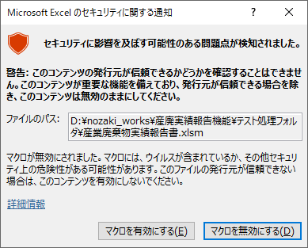
下記のメッセージが表示された場合は、「マクロを有効にする」ボタンをクリックして下さい。

手順①(事業者基本情報の入力)
産業廃棄物関係定期報告書の入力手順について以下に記載します。産業廃棄物関係定期報告書を起動後、以下の画面が表示されます。
画面上部の事業者基本情報を入力して下さい。黄色セルが入力項目となります。
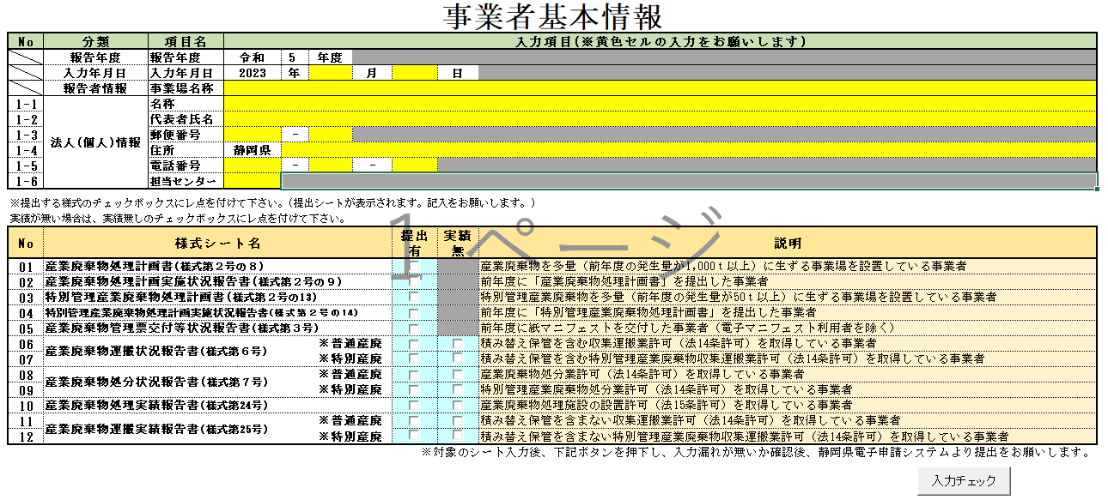
各入力項目の詳細については以下を参照して下さい。
①
②
③
④
⑤
⑥
⑦
⑧
⑨
⑩
⑪
⑫

①・・・・ 入力月を入力して下さい。
②・・・・ 入力日を入力して下さい。
③・・・・ 報告者の事業場名称を入力して下さい。
④・・・・ 法人または個人の名称を入力して下さい。
⑤・・・・ 法人または個人の代表者名称を入力して下さい。
⑥⑦・・・ 法人または個人の郵便番号を入力して下さい。
⑧・・・・ 法人または個人の住所を入力して下さい。
⑨⑩⑪・・ 法人または個人の電話番号を入力して下さい。
⑫・・・・ 法人または個人の担当センター（賀茂、東部、中部、西部）を選択して下さい。

手順②(報告書の選択)
報告が必要な様式にチェックを付けて下さい。表示された全てのシートが提出対象です。必要事項を入力して下さい。

(例：産業廃棄物処理計画書と産業廃棄物管理票交付等状況報告書を提出する場合)
様式６号、７号、24号、25号に対して、実績がない場合は、”提出有”と”実績無”にチェックを付け提出して下さい。

(例：産業廃棄物運搬実績報告書について”実績無”を報告する場合)

手順③(各種報告書の入力)

様式第２号の８、２号の13について

記載例等を参考に各項目について入力して下さい。

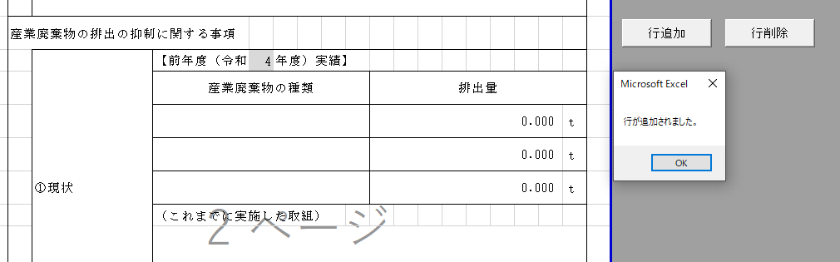
産業廃棄物の種類が２つ以上となる場合は、印刷範囲外にある、行追加ボタンを押下して下さい。入力項目が1行追加されます。

行削除ボタンを押下すると、各事項にある「産業廃棄物の種類」「排出量」の入力項目が1行削除されます。
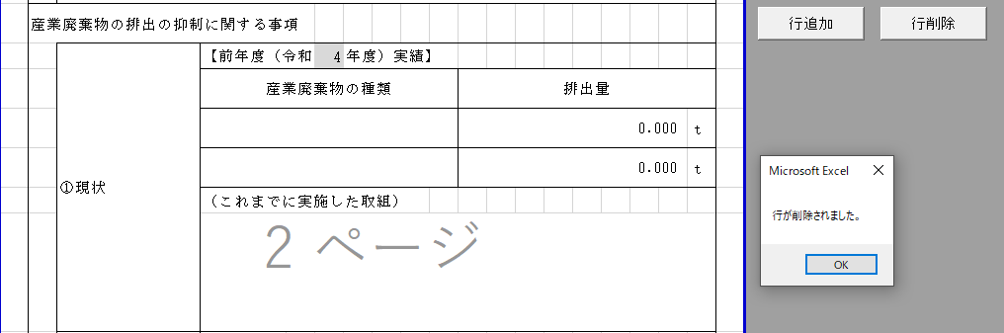

各事項に対して、入力する内容が無い場合は、印刷範囲外にある、該当なしのチェックボックスにチェックを付けて下さい。入力チェック対象外となります。
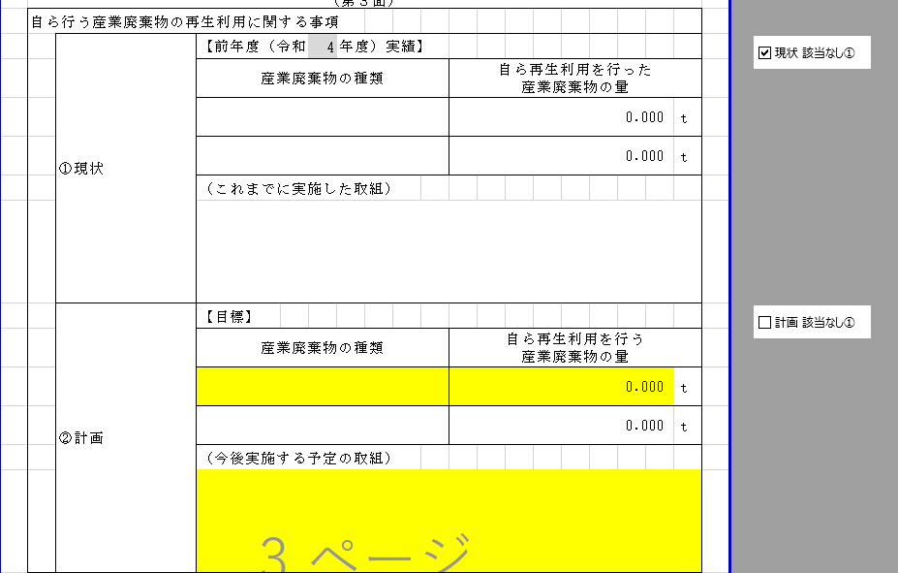

事項一覧
事項
自ら行う（特別管理）産業廃棄物の再生利用に関する事項
自ら行う（特別管理）産業廃棄物の中間処理に関する事項
自ら行う（特別管理）産業廃棄物の埋立処分又は海洋投入処分に関する事項
（特別管理）産業廃棄物の処理の委託に関する事項

様式第２号の９、２号の14について

記載例等を参考に各項目について入力して下さい。

第２面については、業廃棄物の種類が２つ以上となる場合、印刷範囲外にあるページ追加ボタンを押下して下さい。入力ページが１ページ追加されます。
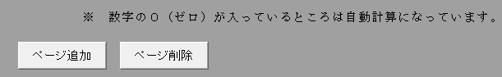
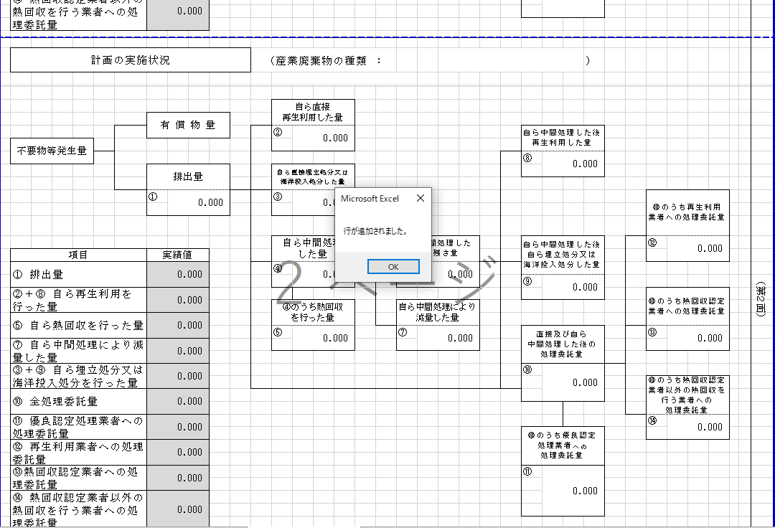

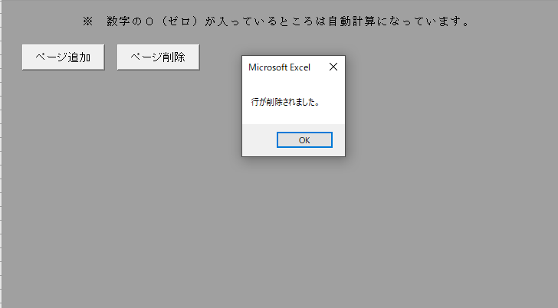
またページ削除ボタンを押下すると、追加したページが削除されます。

様式第３号について

記載例等を参考に各項目について入力して下さい。

産業廃棄物の種類が普通産廃であり、同一事業場、かつ排出量の合計値が1,000t以上の場合、警告メッセージが表示されます。警告に倣い、様式２号の８も提出をお願いします。
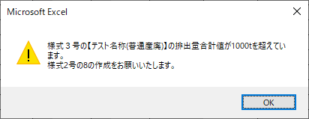
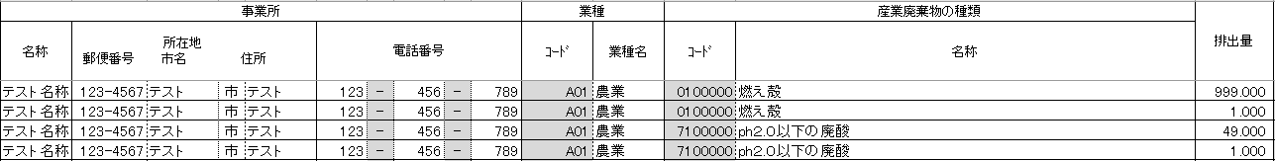

産業廃棄物の種類が特別産廃であり、同一事業場、かつ排出量の合計値が50t以上の場合、警告メッセージが表示されます。警告に倣い、様式２号の13も提出をお願いします。
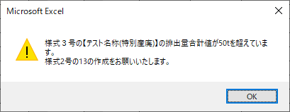

■混合物の入力方法について
産業廃棄物の種類が混合物である場合、混合物内の該当項目の先頭にのみ排出量、管理票の交付枚数を入力して下さい。

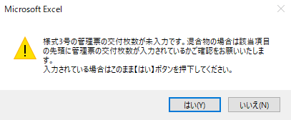
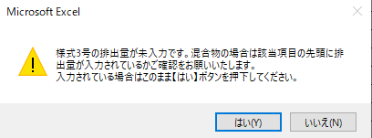
排出量、管理票交付枚数が未入力の場合、以下のメッセージが表示されます。

該当の項目が混合物である場合は、「はい」を押下して下さい。
混合物ではない場合は、「いいえ」を選択し、正しい排出量、管理票交付枚数を入力して下さい。

様式第６号、７号、24号、25号について

記載例等を参考に各項目について入力して下さい。

産業廃棄物の種類が不足の場合は、印刷範囲外にある、行追加ボタンを押下して下さい。
入力項目が追加されます。
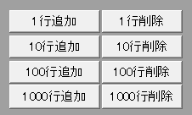
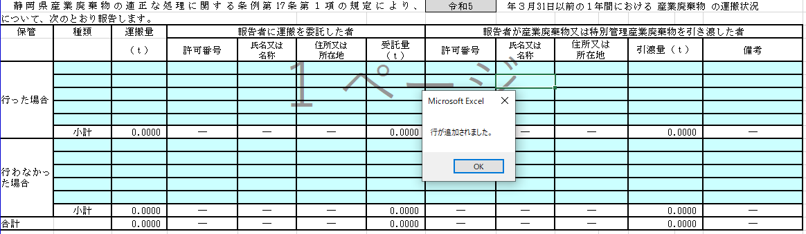
例：様式第６号

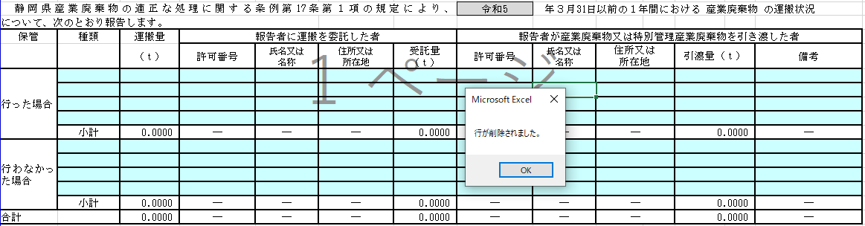
1行削除ボタンを押下すると、対象シートにある表の入力項目が1行削除されます。

手順④(入力内容のチェック)
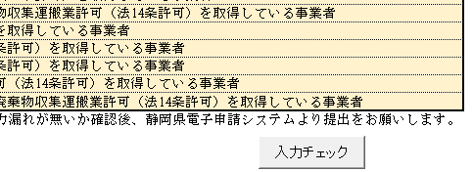
すべて入力が完了後、事業者基本情報シートの入力チェックボタンを押下して下さい。

「提出有」にチェックを付けた報告書に対して、入力内容の確認が行われます。未入力項目や入力要件が満たされていない項目は黄色セルとなります。修正後、再度入力チェックボタンを押下して下さい。

入力要件 様式２号の８

入力要件は以下の通りです。(※共通事項として必須項目の記入漏れがないこと)
報告書名 | 入力要件
産業廃棄物処理計画書  (法施行規則様式第２号の８) | ・事業場の所在地に、政令市（静岡市、浜松市）が含まれていないこと。  ・各事項における産業廃棄物の種類の１行目が記入されていること。  ・産業廃棄物の種類が記入されている場合、その排出量が記入されていること。  ・排出量が記入されている場合、産業廃棄物の種類が記入されていること。

レイアウトは次ページを参照して下さい。
・・・黄色いセルが入力必須項目です。
・・・入力要件に関する項目は赤枠内となります。

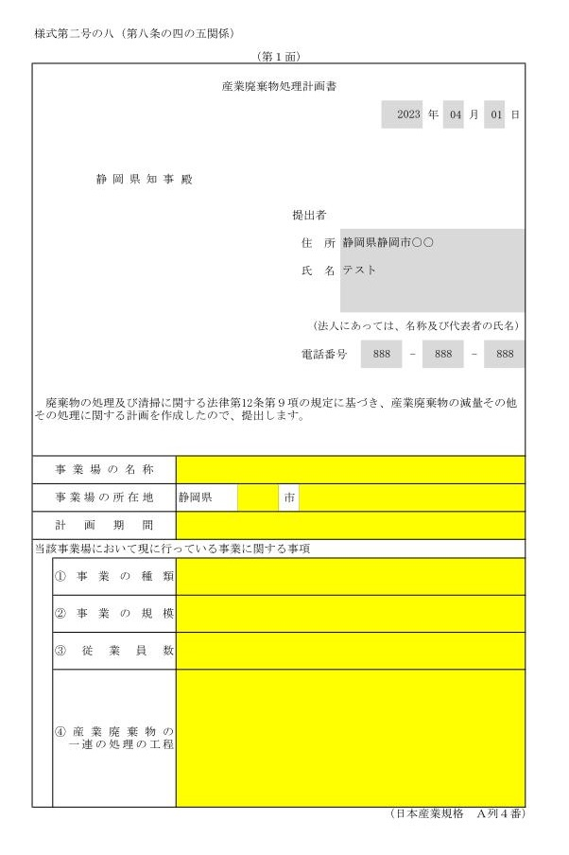
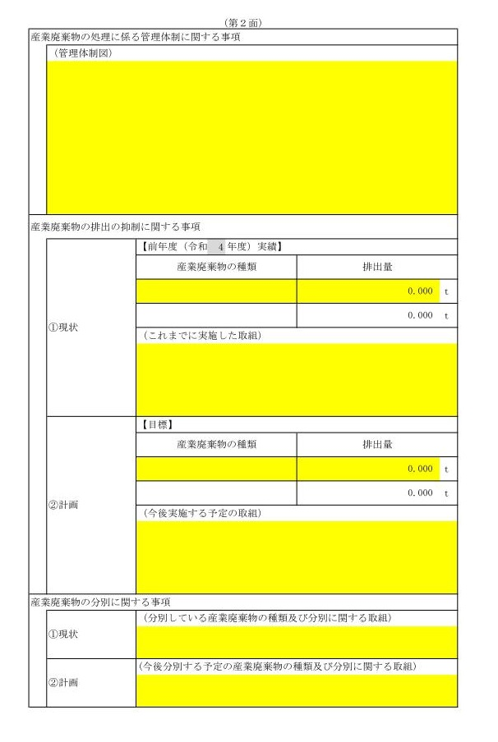

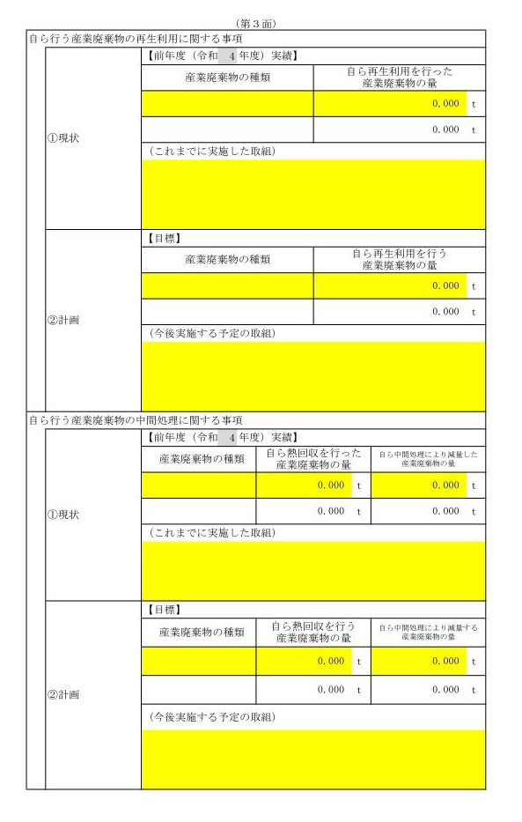

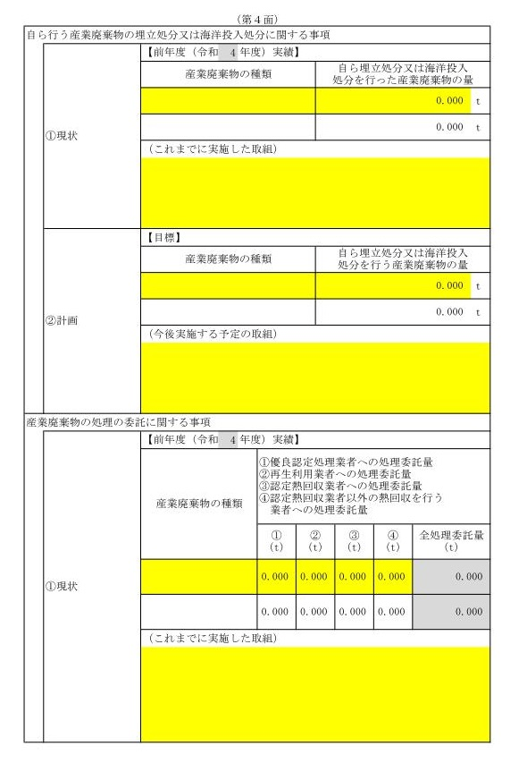
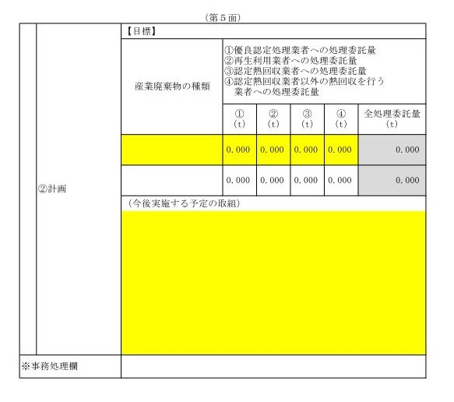
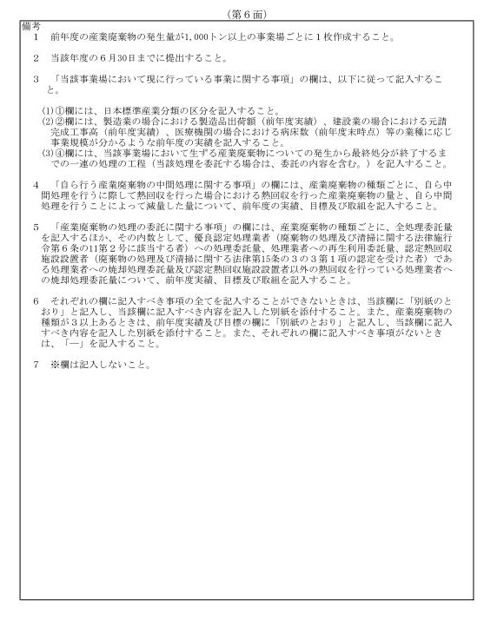

入力要件 様式２号の9
入力要件は以下の通りです。(※共通事項として必須項目の記入漏れがないこと)
報告書名 | 入力要件
産業廃棄物処理計画実施状況報告書  (法施行規則様式第２号の９) | ・事業場の所在地に、政令市（静岡市、浜松市）が含まれていないこと。

レイアウトは次ページを参照して下さい。
・・・黄色いセルが必須項目です。
・・・入力要件に関する項目は赤枠内となります。

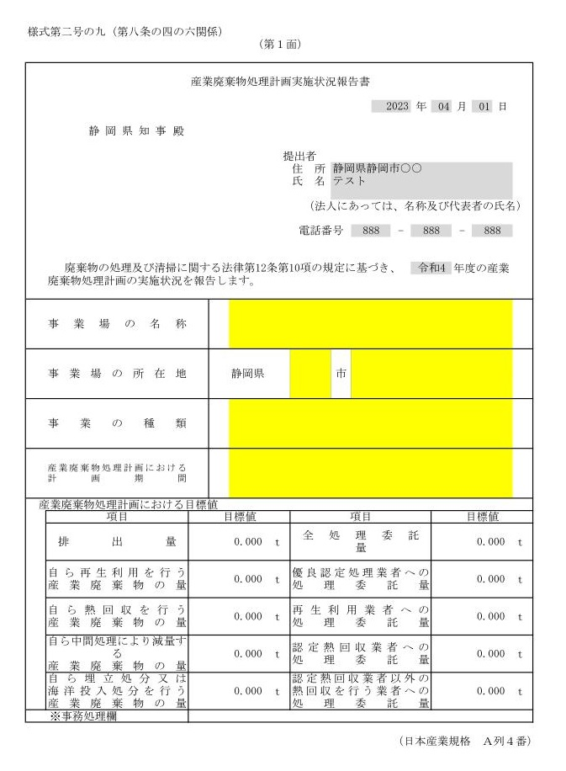

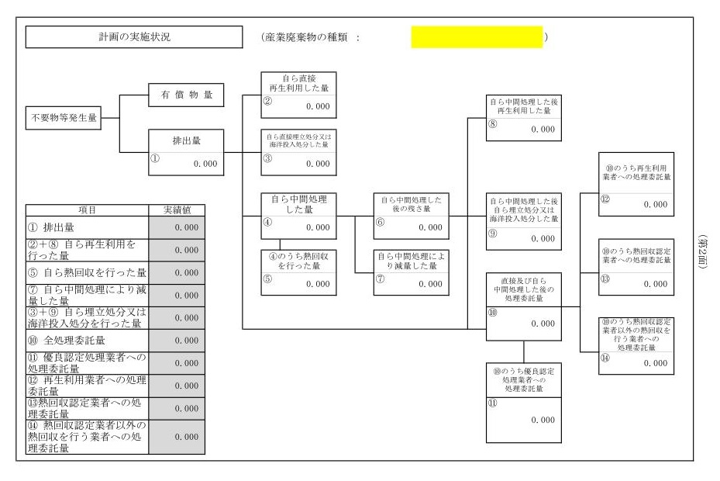
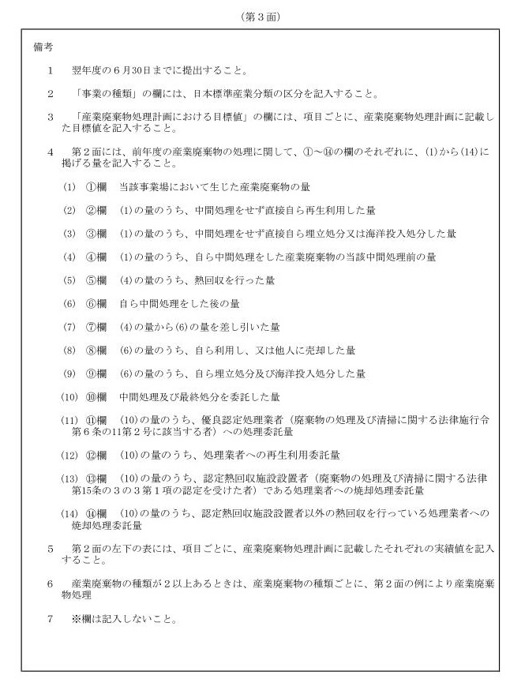

入力要件 様式２号の13
入力要件は以下の通りです。(※共通事項として必須項目の記入漏れがないこと)
報告書名 | 入力要件
特別管理産業廃棄物処理計画書  (法施行規則様式第２号の13) | ・事業場の所在地に、政令市（静岡市、浜松市）が含まれていないこと。  ・各事項における産業廃棄物の種類の１行目が記入されていること。  ・産業廃棄物の種類が記入されている場合、その排出量が記入されていること。  ・排出量が記入されている場合、産業廃棄物の種類が記入されていること。

レイアウトは次ページを参照して下さい。
・・・黄色いセルが入力必須項目です。
・・・入力要件に関する項目は赤枠内となります。
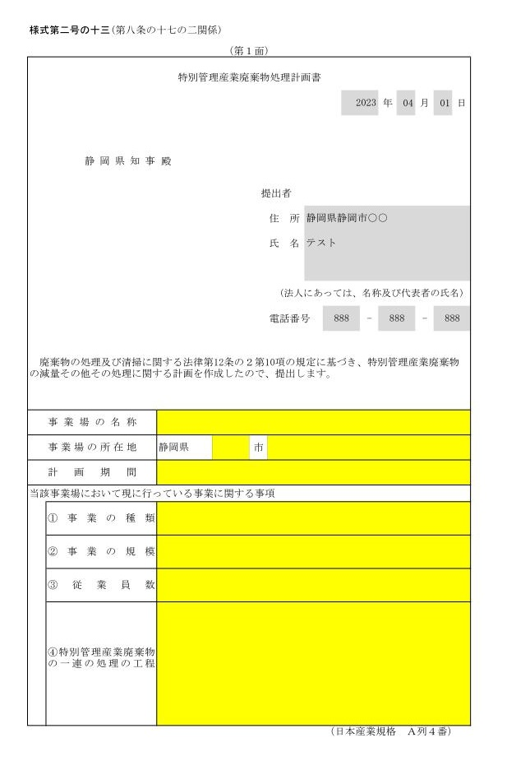
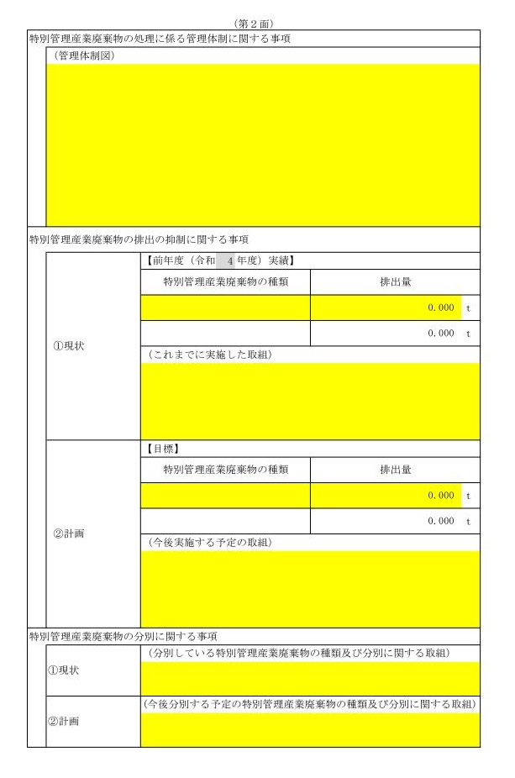

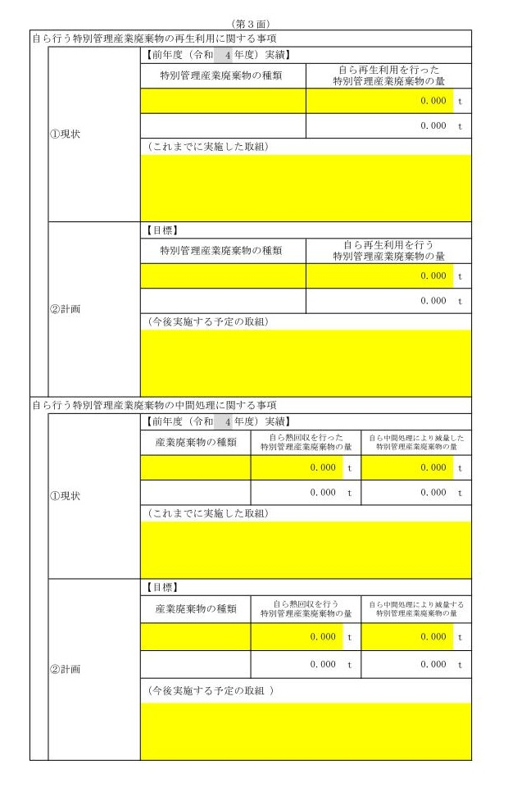

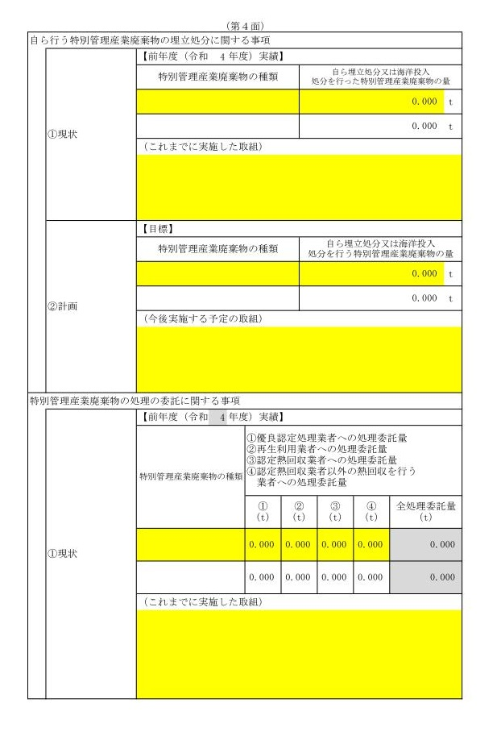
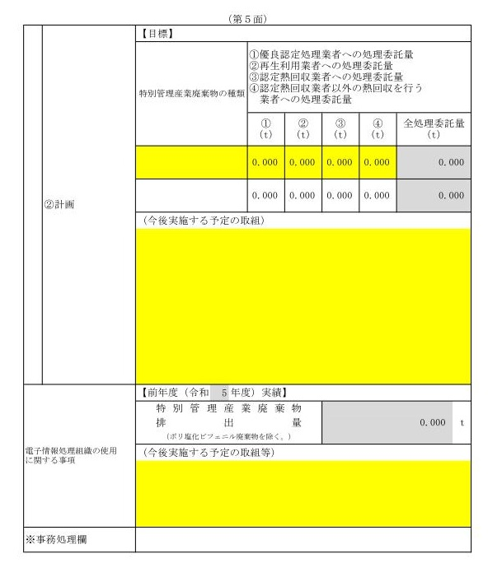

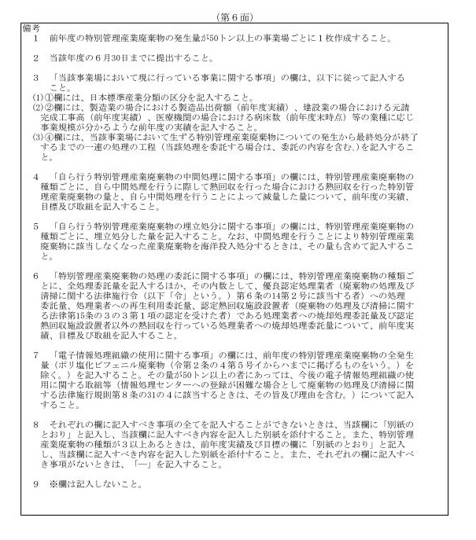

入力要件 様式２号の14
入力要件は以下の通りです。(※共通事項として必須項目の記入漏れがないこと)
報告書名 | 入力要件
特別管理産業廃棄物処理計画実施状況報告書  (法施行規則様式第２号の14) | ・事業場の所在地に、政令市（静岡市、浜松市）が含まれていないこと。

レイアウトは次ページを参照して下さい。
・・・黄色いセルが入力必須項目です。
・・・入力要件に関する項目は赤枠内となります。
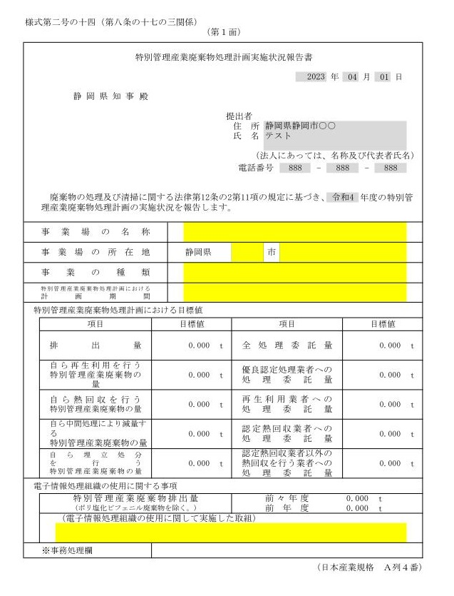

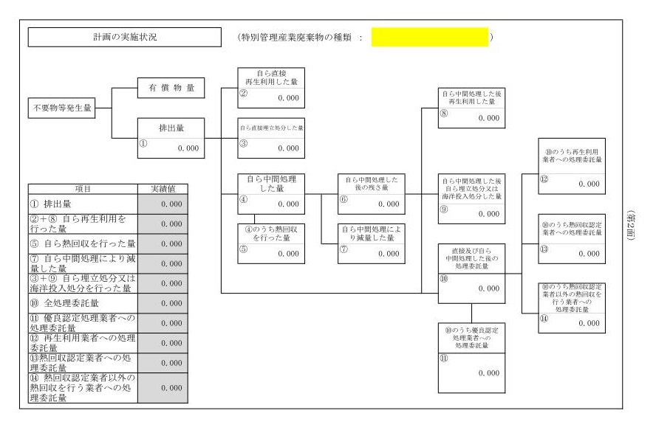
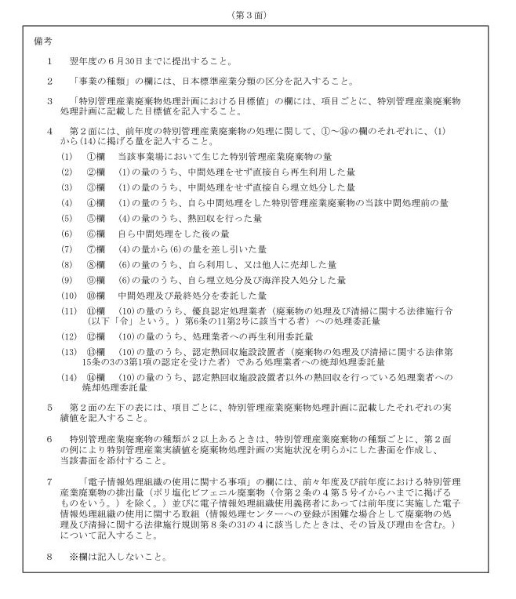

入力要件 様式３号
入力要件は以下の通りです。(※共通事項として必須項目の記入漏れがないこと)
報告書名 | 入力要件
産業廃棄物管理票交付等状況報告書  (法施行規則様式第３号) | ・事業場の所在地に、政令市（静岡市、浜松市）が含まれていないこと。  ・業種と分類コードの整合性が保たれていること。  ・産業廃棄物の種類と分類コードの整合性が保たれていること。  ※以下は警告であるため、下記状態でも提出用報告書の作成は可能  ・普通産廃：同一事業者において、排出量の合計値が1000トン未満であること。  ・特別産廃：同一事業者において、排出量の合計値が50トン未満であること。

レイアウトは以下を参照して下さい。
・・・黄色いセルが入力必須項目です。
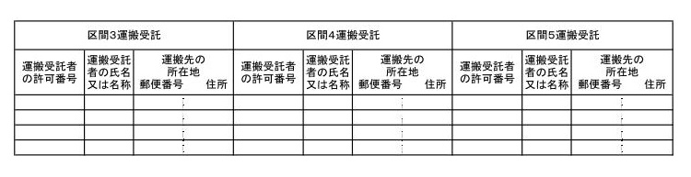
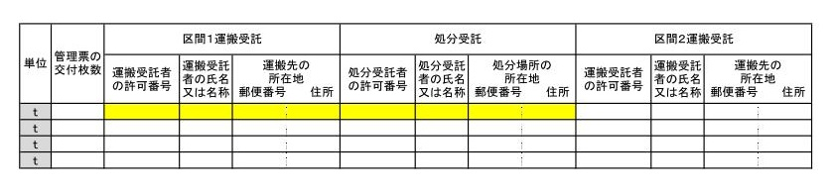
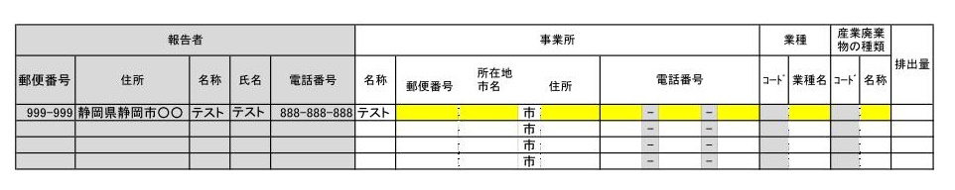
・・・入力要件に関する項目は赤枠内となります。

入力要件 様式６号
入力要件は以下の通りです。(※共通事項として必須項目の記入漏れがないこと)
報告書名 | 入力要件
(特別管理)産業廃棄物運搬状況報告書  (県条例施行規則様式第６号) | ・保管を行った場合、運搬量の合計＝受託量の合計＝引渡量の合計=年間総量(搬入量)であること。  ・保管を行わなかった場合、運搬量の合計＝受託量の合計＝引渡量の合計であること。

レイアウトは以下を参照して下さい。
・・・黄色いセルが入力必須項目です。
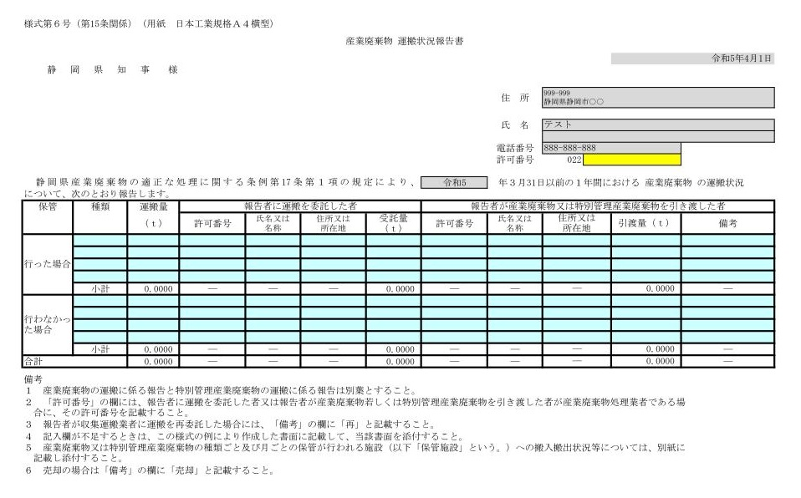
・・・入力要件に関する項目は赤枠内となります。

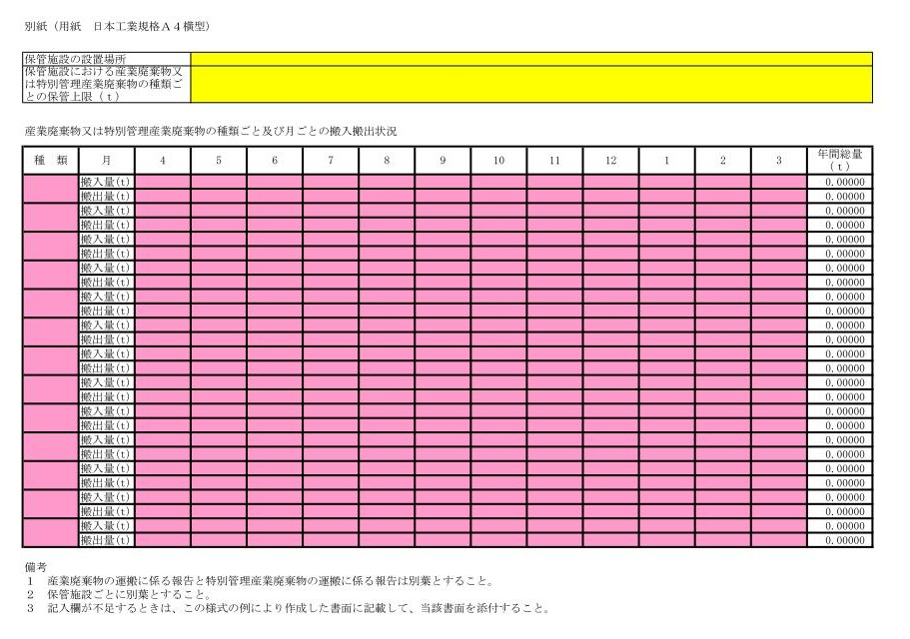

入力要件 様式７号
入力要件は以下の通りです。(※共通事項として必須項目の記入漏れがないこと)
報告書名 | 入力要件
(特別管理)産業廃棄物処分状況報告書  (県条例施行規則様式第７号) | ・処分後量の合計＝年間総量(持出量)(別紙２)の合計であること。  ・受託量の合計＝年間総量(受入量)(別紙１) の合計であること。

レイアウトは次ページを参照して下さい。
・・・黄色いセルが入力必須項目です。
・・・入力要件に関する項目は赤枠内となります。
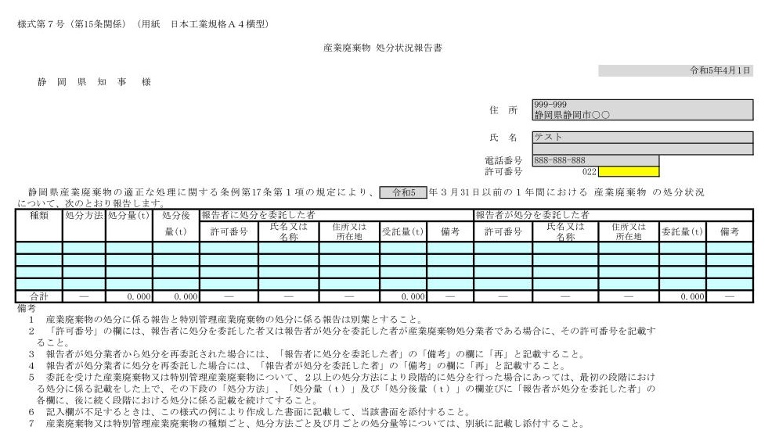

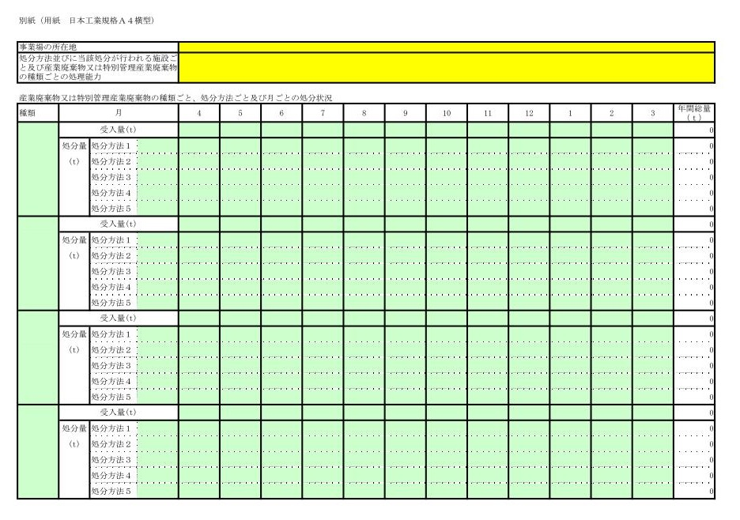
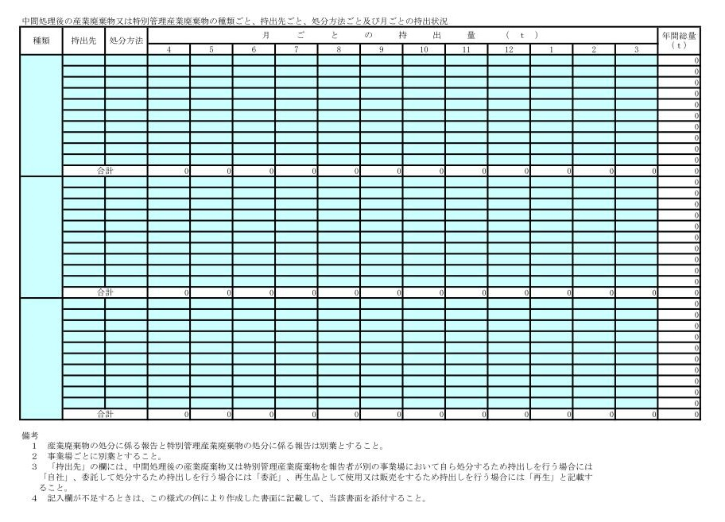

入力要件 様式24号
入力要件は以下の通りです。(※共通事項として必須項目の記入漏れがないこと)
報告書名 | 入力要件
(特別管理)産業廃棄物処理実績報告書  (法施行細則様式第24号) | ・施設での排出量＝自己処分の処分量＋委託処理の委託量(2段目)となっていること。

レイアウトは次ページを参照して下さい。
・・・黄色いセルが入力必須項目です。
・・・入力要件に関する項目は赤枠内となります。
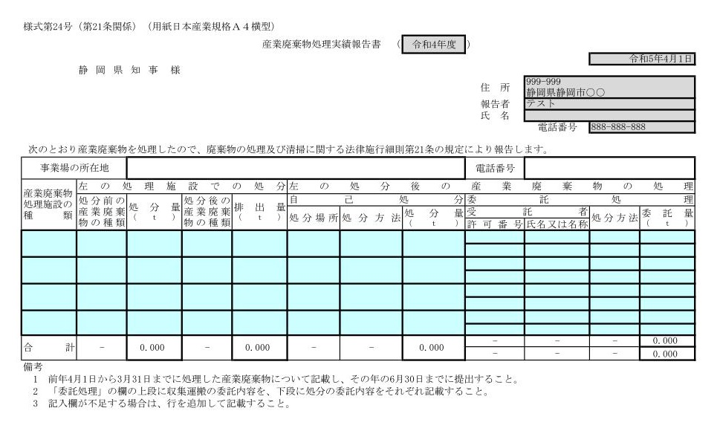

入力要件 様式25号
入力要件は以下の通りです。(※共通事項として必須項目の記入漏れがないこと)
報告書名 | 入力要件
(特別管理)産業廃棄物運搬実績報告書  (法施行細則様式第25号) | ・運搬量＝受託量＝引渡量となっていること。

レイアウトは次ページを参照して下さい。
・・・黄色いセルが入力必須項目です。
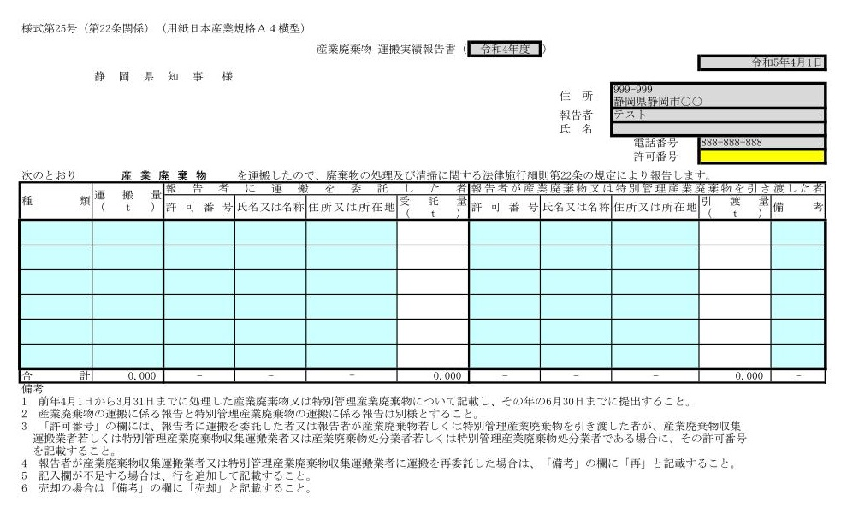
・・・入力要件に関する項目は赤枠内となります。

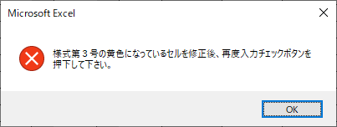
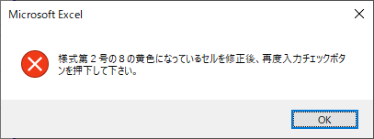
※入力要件を満たしていない場合のサンプルエラーメッセージです。

手順⑤(報告書の提出)
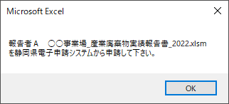
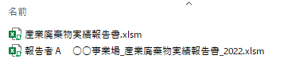
入力要件を全て満たすと、以下のメッセージが表示され、産業廃棄物関係定期報告書.xlsmと同じフォルダ内に「報告者名＋事業場名_産業廃棄物実績報告書_報告年度.xlsm」が自動で作成されます。作成されたファイルをふじのくに電子申請システムから申請して下さい。

※上記ファイル名は変更しないようにお願いします。
また、一度申請した内容を変更したい場合は、ふじのくに電子申請サービスから再度提出をお願いいたします。

